

**Серия “Организация”**

**Инструктивное письмо**

**ПРАВИЛА СОСТАВЛЕНИЯ И УТВЕРЖДЕНИЯ ОРГПОЛИТИКИ**

06.09.22

Изменено 07.04.23

В папку штатного сотрудника всех компаний

В компании есть ситуация, когда кто-то из сотрудников компании создает новую оргполитику, или вносит в нее изменения, и дальше ничего не происходит, оргполитику никто не рассматривает, изменения никто не рассматривает и не утверждает. В итоге мы полностью убиваем желание кого-либо создавать правила работы компании или их менять, так как люди тратят время на это, но в итоге ничего не происходит. Соответственно правила компании остаются не описаны, ситуации не решаются так, чтобы они больше не возникали. Таким образом, мы своими действиями делаем так, что бы ситуации повторялись постоянно, и все работники компании только работали над исправлением ситуации, не говоря о том, что каждая ситуация может и приводит к убыткам компании и снижению ЗП персонала.

Вторая ситуация, которая иногда наблюдается в компании - это пишется откровенно бредовая оргполитика, которая не выполнима, или не понятно как ее выполнять. Ее утверждает руководитель даже не читая и направляет сразу владельцу. В итоге владелец не понимает почему он должен тратить время на этот бред и как этот бред попал к нему на утверждение.

Чтобы не допускать подобного созданы правила утверждения оргполитик.

Создание оргполитики - это как написание новой оргполитики, которой ранее не было в компании, так и дополнение или изменение любой существующей оргполитики.

Существует два пути создания и утверждения оргполитик:

1. Оргполитика, которую создает сотрудник Предоставляющей компании. Это оргполитика,которая идёт по командным линиям снизу вверх (от подчиненного к руководителю). Ее обычно пишет сотрудник и утверждает у вышестоящих руководителей.
2. Оргполитика, которую создает сотрудник управляющей компании. Это оргполитика,которая идёт по командным линиям сверху вниз (от руководителя к подчиненному). Ее обычно пишет владелец либо сотрудник управляющей компании. Такая оргполитика не нуждается в утверждении у руководителей. Она обязательна к исполнению.

**Создание и Утверждение Оргполитики, которую создает сотрудник Предоставляющей компании:**

1. Сотрудник решает по своему усмотрению или после указания вышестоящего руководителя написать оргполитику. Он либо получает задачу в Битриксе от руководителя, либо ставит себе самостоятельно задачу.
2. Сотрудник в задаче описывает проблему, которая возникла и которая будет устранена за счёт описанных правил в оргполитике.
3. Постановщик задачи либо сотрудник добавляет в соисполнители РО1 компании, к которой относится эта оргполитика и РО1 УК.
4. В задаче постановщик задачи указывает в поле “Дополнительно” проект “ЗРС по утверждению оргполитик”.  
   В приложении 1 к данной оргполитике описана инструкция “Как добавить себя в проект “ЗРС по утверждению оргполитик”.  
    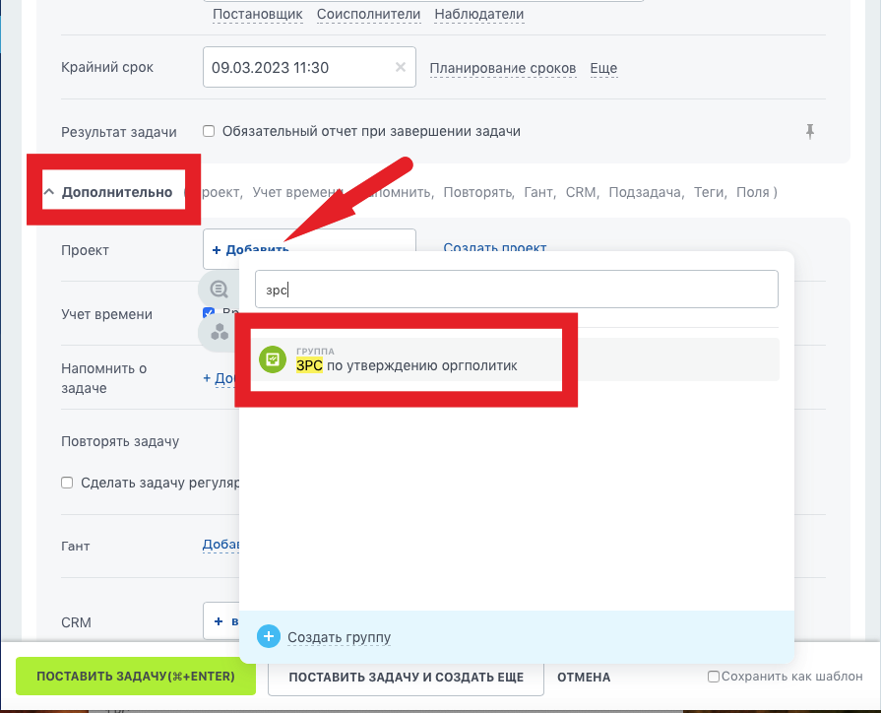
5. Сотрудник (далее составитель) создает оргполитику в папке Неутвержденная оргполитика на Гугл сайте компании. Для создания новой оргполитики составитель использует пустые гугл документы, которые всегда есть в наличии в папке Неутвержденная оргполитика. Как использовать пустые гугл документы и работать в них описано в [2021-12-24 Инструкция Как добавлять инструкции по производству продукта в папку должности на гугл сайте](https://docs.google.com/document/d/1qQIxrXuE1g6NRVpjPq0eKw03JGcQRvVVlY39hN79JAM/edit)
6. При создании оргполитики составитель всегда руководствуется правилами описанными в [2015-05-27 ИП Как писать оргполитику компании](https://docs.google.com/document/d/1GmwQQV_vhB2Py8UU5OQk-imt3qTIraVKyx35ia2bBWE/edit#heading=h.gjdgxs).
7. Составитель проверяет оргполитику на понимание и выполнение. [2024-01-31 Инструкция Как проверить оргполитику на понимание или выполнение](https://docs.google.com/document/d/1GVsWTVdT7VaYO3XCFmh82c_cYDmO-rAHD_QMXBCWOvM/edit#heading=h.gjdgxs)Для этого он ставит задачу ознакомиться с оргполитикой, а также выполнить правила, описанные в оргполитике, сотруднику, который является ответственным по выполнению письма, и его руководителю. Ссылку на эту задачу составитель добавляет в ЗРС на утверждение оргполитики, для того чтобы руководитель, который утверждает ЗРС мог получить подтверждение о том, что данная оргполитика была проверена на понимание.
8. Если при выполнении описанных в оргполитике правил у того, кто выполняет правила, возникают сложности и он не может выполнить эти правила либо вообще не понимает как их выполнять, тогда составителю необходимо выяснить все сложности, с которым столкнулся сотрудник и добавить их решение в оргполитику.
9. Если в оргполитике описаны правила для разных постов, тогда составитель проигрывает эту оргполитику в ролях. Для этого он собирает необходимое количество сотрудников, и даёт выполнить правила описанные в оргполитике. Если при выполнении описанных в оргполитике правил у сотрудников, возникают сложности и кто-то ее не может выполнить, тогда составителю необходимо выяснить все сложности, с которыми столкнулись сотрудники и добавить их решение в оргполитику.
10. После внесения всех дополнений составитель повторяет пункты 7, 8 и 9 только с другими сотрудниками.
11. Составитель повторяет пункты 7, 8 и 9 с сотрудниками, чьи посты указаны в коде распределения. Получает обратную связь об эффективности данных правил.
12. Составитель пишет зрс на утверждение этой оргполитики в Битриксе своему непосредственному руководителю.
13. После того как руководитель составителя утвердил эту оргполитику, руководитель составителя является ответственным за написание этой оргполитики. Он отвечает за нее так, как будто он лично ее составлял и все дальнейшие вопросы, которые будут возникать при утверждении оргполитики, будет решать не составитель, а руководитель составителя.
14. Руководитель составителя выносит оргполитику на утверждение на РС (рекомендательный совет) на утверждение всеми руководителями отделений. Как минимум за 1 день до РС, ставит задачу всем руководителям ознакомиться с оргполитикой (чтобы не тратить время на РС на это). В задаче в Битриксе руководитель меняет ответственного с себя на председателя РС, а всех руководителей ставит соисполнителями. Руководители на РС принимают предложения по разработке новой оргполитики. Если у руководителей возникает несогласие с написанными правилами, тогда они предлагают свои решения, а не отправляют на доработку. Если у руководителей возникают вопросы к описанным правилам, тогда они назначают отдельную координацию с составителем, если его руководитель не смог ответить на вопросы.   
    Предлагаемые решения необходимо согласовать с автором оргполитики.
15. После утверждения оргполитики на РС, председатель РС отправляет эту оргполитику на утверждение ИД (исполнительному директору) вместе с протоколом РС. В задаче в Битриксе председатель РС меняет ответственного с себя на ИД.
16. После утверждения ИД отправляет эту оргполитику на утверждение ГД (генеральному директору). В задаче в Битриксе ИД меняет ответственного с себя на ГД.
17. ГД выносит данную оргполитику на рассмотрение на РС УК (управляющей компании).
18. После утверждение на РС УК, ГД отправляет эту оргполитику на утверждение владельцу. В задаче в Битриксе ГД меняет ответственного с себя на владельца.
19. Владелец утверждает оргполитику в течении 4х рабочих дней и передает ее РО1 той компании, к которой данная оргполитика относится. В задаче в Битриксе владелец делает подзадачу на распространение новой оргполитики, ставит ответственного РО1 той компании, к которой данная оргполитика относится. Если оргполитика относится ко всем предоставляющим компаниям, владелец ставит ответственным РО1 каждой компании.
20. РО1 распространяет утвержденную владельцем оргполитику.
21. Действия РО1 для Распространения оргполитики:
    1. РО1 переносит утвержденную оргполитику из папки Неутвержденная оргполитика в папку согласно кода распределения на Гугл сайте.
    2. РО1 ставит задачу НО14 составить курс обучения к этой оргполитике
    3. Проверяет этот курс по обучению и при необходимости даёт коррекции по нему
    4. РО1 ставит задачу НО14 обучить сотрудников по этому курсу
    5. РО1 проводит проверки по выполнению правил этой оргполитики каждый день в течении 2х недель
    6. РО1 проводит проверки по выполнению правил компании согласно своего графика инспекций по всем оргполитикам

**Создание и Утверждение Оргполитики, которую создает сотрудник управляющей компании**:

1. Сотрудник УК решает по своему усмотрению или после указания вышестоящего руководителя написать оргполитику. Он либо получает задачу в Битриксе от руководителя, либо самостоятельно ставит себе задачу.
2. Сотрудник УК в задаче описывает ситуацию, которая возникла и которая будет устранена за счёт описанных правил в оргполитике.
3. Постановщик задачи либо сотрудник добавляет в соисполнители РО1 компании, к которой относится эта оргполитика и РО1 УК.
4. В задаче постановщик задачи указывает в поле “Дополнительно” проект “ЗРС по утверждению оргполитик”.  
   В приложении 1 к данной оргполитике описана инструкция “Как добавить себя в проект “ЗРС по утверждению оргполитик”  
    
5. Сотрудник (далее составитель) создает оргполитику в папке Неутвержденная оргполитика на Гугл сайте компании. Для создания новой оргполитики составитель использует пустые гугл документы, которые всегда есть в наличии в папке Неутвержденная оргполитика. Как использовать пустые гугл документы и работать в них описано в [2021-12-24 Инструкция Как добавлять инструкции по производству продукта в папку должности на гугл сайте](https://docs.google.com/document/d/1qQIxrXuE1g6NRVpjPq0eKw03JGcQRvVVlY39hN79JAM/edit)
6. При создании оргполитики составитель всегда руководствуется правилами описанными в [2015-05-27 ИП Как писать оргполитику компании](https://docs.google.com/document/d/1GmwQQV_vhB2Py8UU5OQk-imt3qTIraVKyx35ia2bBWE/edit#heading=h.gjdgxs).
7. Составитель оргполитики ставит задачу руководителям ПК ознакомиться с будущими правилами и предлагает внести свои комментарии, другими словами поучаствовать в разработке новой оргполитики или дополнении старой. Этот пункт направлен не на утверждение оргполитики, а на возможность внести правки до утверждения ее владельцем. Срок выполнения по этой задачи не более 4-х дней.
8. Составитель проверяет оргполитику на понимание и выполнение. [2024-01-31 Инструкция Как проверить оргполитику на понимание или выполнение](https://docs.google.com/document/d/1GVsWTVdT7VaYO3XCFmh82c_cYDmO-rAHD_QMXBCWOvM/edit#heading=h.gjdgxs) Для этого он ставит задачу ознакомиться с оргполитикой, а также выполнить правила, описанные в оргполитике, сотруднику, который не знаком с областью, описанной в оргполитике. Например, оргполитику по финансам можно дать на выполнение логисту или менеджеру по благоустройству или вообще новому сотруднику в компании.
9. Если при выполнении описанных в оргполитике правил у того, кто выполняет правила, возникают сложности и он не может выполнить эти правила либо вообще не понимает как их выполнять, тогда составителю необходимо выяснить все сложности, с которым столкнулся сотрудник и добавить их решение в оргполитику.
10. Если в оргполитике описаны правила для разных постов, тогда составитель проигрывает эту оргполитику в ролях. Для этого он собирает необходимое количество сотрудников, которые не знакомы с областью описанной в оргполитике, и даёт выполнить правила описанные в оргполитике. Если при выполнении описанных в оргполитике правил у сотрудников, возникают сложности и кто-то ее не может выполнить, тогда составителю необходимо выяснить все сложности, с которым столкнулся сотрудник и добавить их решение в оргполитику.
11. После внесения всех дополнений составитель повторяет пункты 8, 9 и 10 только с другими сотрудниками.
12. Составитель повторяет пункты 8, 9 и 10 с сотрудниками, чьи посты указаны в коде распределения. Получает обратную связь об эффективности данных правил.
13. Составитель выносит новую огрполитику на рассмотрение на РС УК. Ставит задачу в Битриксе с описанной ЗРС на утверждение новой оргполитики. Ответственный в задаче будет председатель РС УК. Остальных руководителей УК ставит в соисполнители. Руководители на РС принимают предложения по разработке новой оргполитики. Если у руководителей возникает несогласие с написанными правилами, тогда они предлагают свои решения, а не отправляют на доработку. Если у руководителей возникают вопросы к описанным правилам, тогда они приглашают на РС составителя и проясняют все вопросы.
14. После утверждения оргполитики на РС УК, председатель РС УК отправляет оргполитику на утверждение владельцу. В задаче в Битриксе председатель РС УК меняет ответственного с себя на владельца.
15. Владелец утверждает оргполитику в течении 4х рабочих дней и передает ее РО1 той компании, к которой данная оргполитика относится. В задаче в Битриксе владелец делает подзадачу на распространение новой оргполитики, ставит ответственного РО1 той компании, к которой данная оргполитика относится. Если оргполитика относится ко всем предоставляющим компаниям, владелец ставит ответственным РО1 каждой компании.
16. РО1 распространяет утвержденную владельцем оргполитику.
17. Действия РО1 для Распространения оргполитики:
    1. РО1 переносит утвержденную оргполитику из папки Неутвержденная оргполитика в папку согласно кода распределения на Гугл сайте.
    2. РО1 ставит задачу НО14 составить курс обучения к этой оргполитике
    3. Проверяет этот курс по обучению и при необходимости даёт коррекции по нему
    4. РО1 ставит задачу НО14 обучить сотрудников по этому курсу
    5. РО1 проводит проверки по выполнению правил этой оргполитики каждый день в течении 2х недель
    6. РО1 проводит проверки по выполнению правил компании согласно своего графика инспекций по всем оргполитикам

За выполнение данных правил ответственный РО1 ПК компании, к которой относится данная оргполитика

Выполняя описанные пути составления и утверждения новой оргполитики, сотрудники не будут терять свое время на описание оргполитик, которые потом теряются. В компании будут быстрее решаться проблемы за счет выполнения правил, описанных в новых оргполитиках, тем самым увеличивать доход компании и зп каждого сотрудника.

Владелец ООО «Компания ВБА»

Мороз Геннадий

Приложение 1

Как добавить себя в проект “ЗРС по утверждению оргполитик”

1. Нажать на левой панели управления кнопку “Группы”. Найти проект “ЗРС по утверждению оргполитики” и нажать на него  
   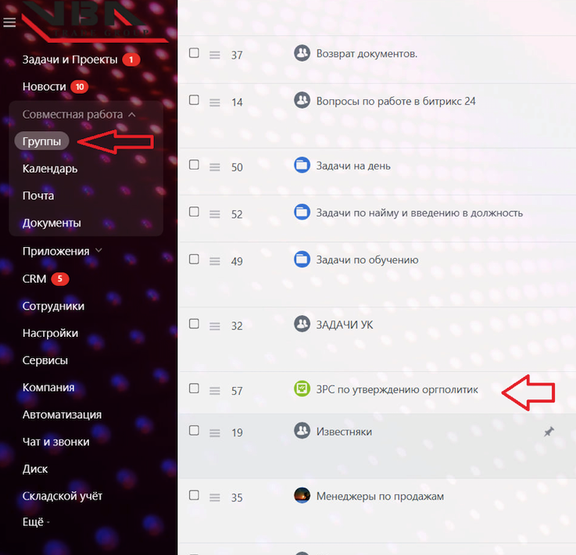
2. Нажать на кнопку “Присоединиться к проекту”  
   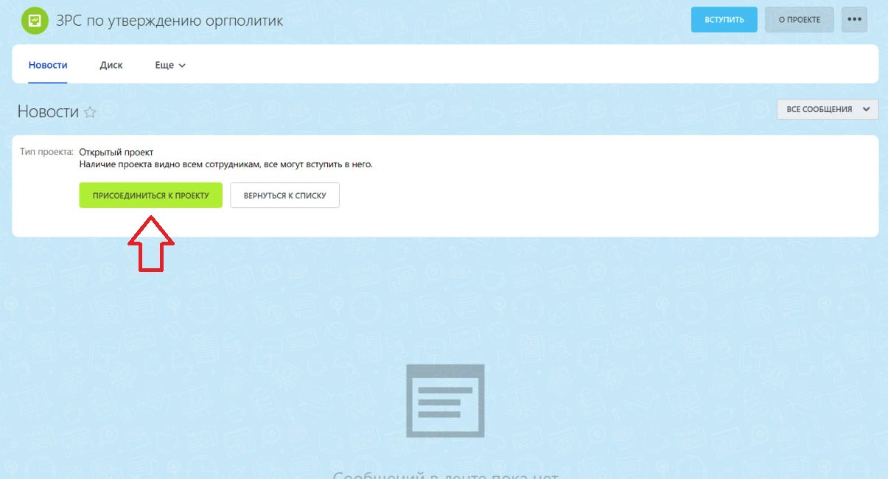
3. Перейти в уведомления - кнопка в виде колокольчика в правой панели управления. Нажать кнопку “Подключить папку”  
   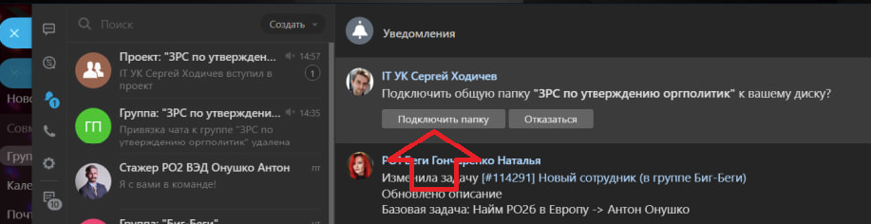

Это все! Теперь при создании задачи на утверждение оргполитики у вас есть возможность указать проект в задаче. Это облегчит поиск утвержденных ЗРС по оргполитикам